คำร้องขอหนังสือรับรอง

ใบเสร็จรับเงิน
เล่มที่ ..................../เลขที่................
- รับรองเป็นนักศึกษา
- รับรองความประพฤติ
- รับรองคาดว่าจะจบการศึกษา

วันที่ .................... เดือน ................................... พศ..........................

เรียน รองคณบดีฝ่ายการศึกษา

ข้าพเจ้า นาย/นางสาว/นาง........ ...................................................................... รหัสประจำตัว............................................
ชื่อ – สกุล ภาษาอังกฤษ (ตัวพิมพ์ใหญ่) .......................................................................................โทรศัพท์.......................
เป็นนักศึกษาชั้นปีที่ที่ (กรณีเป็นนักศึกษา)............... สำเร็จการศึกษาหลักสูตรแพทยศาสตรบัณฑิต รุ่นที่........................
เหตุที่ขอเพื่อ........................................................................................................................................................................
 กรอกข้อมูลด้านบน ด้วยตัวอักษรบรรจง
 โปรดกรุณาแนบรูปถ่ายชุดนักศึกษา ขนาด 1 นิ้วพื้นน้ำเงิน แต่งกายด้วยเครื่องแบบพิธีการตามระเบียบฯ
และทรงผมสุภาพ ไม่ย้อมหรือโกรกผมสีฉูดฉาด ถ้าผมยาวให้รวบผมให้เรียบร้อย ไม่สวมแว่นตา
มีความประสงค์ให้หน่วยบริการการศึกษา งานแพทยศาสตรศึกษา ดำเนินการ (โปรดทำ  หน้าข้อความที่ต้องการ)

 รับรองเป็นนักศึกษา  ภาษาไทย  ภาษาอังกฤษ จำนวน ........ ฉบับ ๆ ละ 50 บาท
➲ ข้าพเจ้าได้แนบรูปถ่ายชุดนักศึกษา ขนาด 1 นิ้ว จำนวน ......... รูป และแนบเงินสดฉบับ ๆ ละ 50 บาทมาพร้อมนี้

 รับรองความประพฤติ  ภาษาไทย  ภาษาอังกฤษ จำนวน ........ ฉบับ ๆ ละ 50 บาท
➲ ข้าพเจ้าได้แนบสำเนาใบแสดงผลการศึกษา (Transcript) ตั้งแต่ชั้นปีที่ 1 – ชั้นปีปัจจุบัน และรูปถ่าย.........รูป
พร้อมรับรองสำเนาถูกต้อง จำนวน 1 ฉบับ และแนบเงินสดฉบับ ๆ ละ 50 บาทมาพร้อมนี้

 รับรองคาดว่าจะจบการศึกษา  ภาษาไทย  ภาษาอังกฤษ จำนวน ........ ฉบับ ๆ ละ 50 บาท
➲ ข้าพเจ้าได้แนบสำเนาใบแสดงผลการศึกษา (Transcript) ตั้งแต่ชั้นปีที่ 1- ชั้นปีปัจจุบัน และรูปถ่าย.........รูป
พร้อมรับรองสำเนาถูกต้อง จำนวน 1 ฉบับ และแนบเงินสดฉบับ ๆ ละ 50 บาทมาพร้อมนี้

ลงชื่อ ....................................................................................... ผู้ยื่นคำร้อง

ข้อควรทราบ
- รับหนังสือรับรองหลังยื่นคำร้องแล้ว 5 วันทำการ
- โปรดกรอกข้อมูลและแนบเอกสาร  ให้ครบถ้วน
- ส่งเงินค่าธรรมเนียมที่งานคลังของคณะฯ และนำใบเสร็จรับเงินมาแนบที่คำร้องไว้ ยื่นให้หน่วยบริการการศึกษา
โปรดดูเครื่องแบบนักศึกษาที่ถูกต้องตามระเบียบด้านหลัง

เครื่องแบบพิธีการ
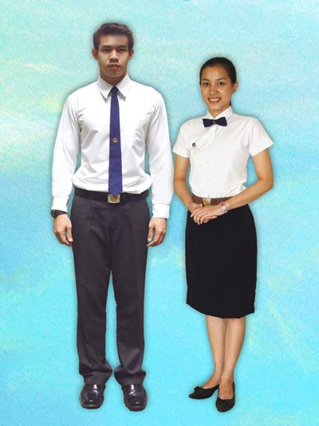
เครื่องแบบพิธีการชาย  1. เสื้อเชิ้ตสีขาวแขนยาว และผูกเนคไทสีกรมท่า  2. กางเกงขายาวทรงสุภาพสีกรมท่าสวมทับเสื้อเชิ้ต  3. เข็มขัดหนังสีดำหรือสีน้ำตาลเข้ม หัวเข็มขัดของมหาวิทยาลัย  4. รองเท้าหนังหุ้มส้น สีดำ สวมถุงเท้าสีเข้ม | เครื่องแบบพิธีการหญิง  1. เสื้อเชิ้ตสีขาว กระดุมพลาสติก ติดเข็มของมหาวิทยาลัยด้านขวา  และผูกโบว์ไทสีกรมท่า  2. กระโปรงสีกรมท่าแบบสุภาพยาวคลุมเข่า สวมทับเสื้อเชิ้ต  3. เข็มขัดหนังสีดำหรือสีน้ำตาลเข้ม หัวเข็มขัดของมหาวิทยาลัย  4. รองเท้าหุ้มส้นสีดำ
เครื่องแบบปกติ
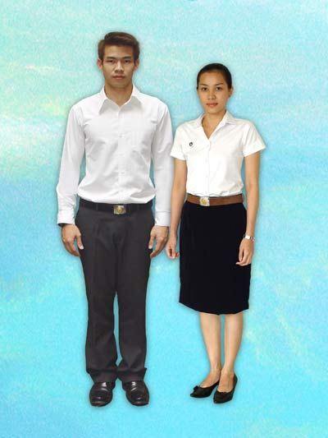

เครื่องแบบปกติชาย  1. เสื้อเชิ้ตสีขาวแขนสั้นหรือแขนยาว  2. กางเกงขายาวทรงสุภาพ สีเข้มสวมทับเสื้อเชิ้ต  3. เข็มขัดหนังสีดำหรือสีน้ำตาลเข้ม หัวเข็มขัดของ  มหาวิทยาลัย  4. รองเท้าหุ้มส้น สีเข้ม สวมถุงเท้าสีเข้ม | เครื่องแบบปกติหญิง  1. เสื้อเชิ้ตสีขาว กระดุมพลาสติก ติดเข็มของมหาวิทยาลัย  2. กระโปรงสีเข้มแบบสุภาพยาวคลุมเข่า สวมทับเสื้อเชิ้ต  3. เข็มขัดหนังสีดำหรือสีน้ำตาลเข้ม หัวเข็มขัดของมหาวิทยาลัย  4. รองเท้าหุ้มส้นสีดำ, น้ำตาลเข้ม, น้ำตาล , ขาว

